xmlDatoteke: uzorciZaWSD-> Darko -> proba
- u VS treba najprije ispraviti putove (hardkodirano) do datoteka learnLuk.xml i trainLuk.xml i nepostojećih learnLuk.arff i trainLuk.arff
(projekti XmlToArffConverter i NaiveBayes)
- najprije treba ih pretvoriti u arff
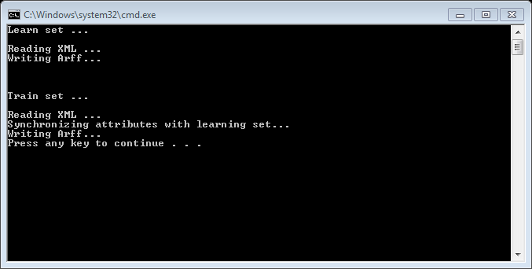
- …a zatim klasificirati…
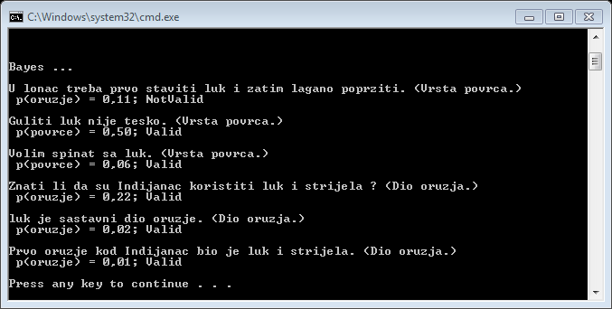
PROBAO SAM RUČNO KLASIFICIRATI ZA PRVI PRIMJER (ispadne mi isto kao ovdje), ali Weka ih sve točno klasificira ☹
Ako netko zna odgovor neka mi pošalje…
Za prvi primjer:
U trainLuk.arff -> 0 1, 15 1, 16 povrce (riječi „i“ „prvo“)
h(oruzje)=P(oruzje)*P(i|oruzje)*P(prvo|oruzje)=3/6 * 2/3 * 1/3 = 1/9 = 0.111
h(povrce)=P(povrce)*P(i|povrce)*P(prvo|povrce)=3/6 * 2/3 * 0 = 0
Je li ovo OK ?

